**Катализаторы на основе СВС-ВЭС для процесса метанирования СО2**

***Ромазева К.А., Пугачева Е.В., Борщ В.Н.***

*Аспирант, 1 год обучения*

*Федеральное государственное бюджетное учреждение науки   
Институт структурной макрокинетики и проблем материаловедения  
им. А.Г. Мержанова, Черноголовка, Московская область, Россия*

*E-mail: xenia_romazeva@ism.ac.ru*

В условиях современных тенденций в сфере устойчивого развития и экологической безопасности, разработка эффективных методов связывания и переработки парниковых газов, особенно СО2, из техногенных выбросов, становится крайне важной задачей. Высокоэнтропийные сплавы (ВЭС) являются перспективные материалами для разработки эффективных катализаторов различных процессов [1]. В данной работе мы исследуем катализаторы гидрирования СО2 до метана на основе ВЭС состава FeCoNiCuCrAl и FeCoNiCuCrLaAl.

ВЭС—прекурсоры катализаторов были полученные методом жидкофазного самораспространяющегося высокотемпературного синтеза (СВС). Для удаления избытка алюминия и создания разветвленной поверхности ВЭС выщелачивали в 20 %—ном растворе NaOH, промывали и стабилизировали в 10 %—ном растворе Н2О2 [2]. Были проведены физико-химические исследования прекурсоров и катализаторов методами рентгенофазового анализа (РФА) на дифрактометре ДРОН-3, сканирующей электронной микроскопии (СЭМ) с EDS — приставкой (Zeiss Ultra plus microscope + INCA Energy 350 XT energy — dispersive spectrometer), методом БЭТ, а так же каталитические испытания.

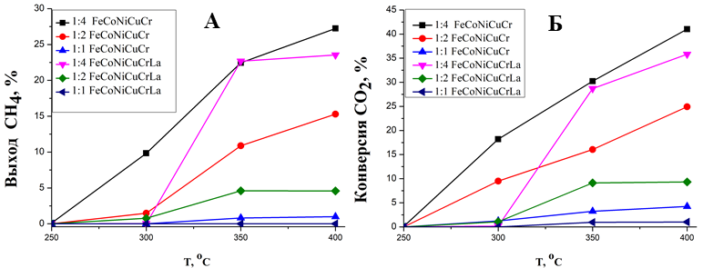Эксперименты по гидрированию проводили на установке с кварцевым реактором с неподвижным слоем катализатора (1 см3) при объемной скорости газа 3600 ч-1 и температуре, варьируемой от 150 до 400 °C с интервалом в 50 °C. В качестве сырья использовались смеси с соотношением СО2:Н2 = 1:4(5 % CO2, 20 % H2), 1:2(5 % CO2, 10 % H2), 1:1(5 % CO2, 5 % H2), и гелий до 100 %. На рисунке 1 показаны зависимости конверсии CO2 и выхода метана от температуры в процессе гидрирования на катализаторе при использовании различных смесей. Наибольшая конверсия CO2 (39.57 %) и выход метана (26.9 %) наблюдаются на образце при температуре 400 °С на смеси с соотношением 1:4.

Рис. 1. **A:** Зависимости выхода метана на пропущенный СО2 от температуры;

**B:** Зависимости конверсии CO2 от температуры

**Литература**

1. [H. Sharma](https://www.researchgate.net/profile/Himanshu-Sharma-30?_sg%5B0%5D=qvAKCeRFHmGmKEBsyHo5tRufaREkOfGFBv2Tc8p9DhuSbv6BThN6vY7tosWAHdx3J__cExw.PNYQW_uNlkUeCjpRdNCAeBK3cQUXGYSz4ZX5aQpdB0-Vk-ZSD-JA66kNNePDOp8WAJOcr3X0BeqnYur6sPX4PA&_sg%5B1%5D=s6G5z8c7cRJyja15aEnoT0HVW_kfg__Ep3mzJZZGbXfnrV2tVuC5iqhlUFiITq2jteT33sw.wpkeS6vREuNqLPftzZjzJ6yi78LK1Py58qyp4MwcNFZqswGrJnzATAao2lRccIwFrN-MI5HJCXMfwNkcbMwxjQ), [S. Sharma](https://www.researchgate.net/scientific-contributions/Sudhanshu-Sharma-2050470318?_sg%5B0%5D=qvAKCeRFHmGmKEBsyHo5tRufaREkOfGFBv2Tc8p9DhuSbv6BThN6vY7tosWAHdx3J__cExw.PNYQW_uNlkUeCjpRdNCAeBK3cQUXGYSz4ZX5aQpdB0-Vk-ZSD-JA66kNNePDOp8WAJOcr3X0BeqnYur6sPX4PA&_sg%5B1%5D=s6G5z8c7cRJyja15aEnoT0HVW_kfg__Ep3mzJZZGbXfnrV2tVuC5iqhlUFiITq2jteT33sw.wpkeS6vREuNqLPftzZjzJ6yi78LK1Py58qyp4MwcNFZqswGrJnzATAao2lRccIwFrN-MI5HJCXMfwNkcbMwxjQ&_tp=eyJjb250ZXh0Ijp7ImZpcnN0UGFnZSI6InB1YmxpY2F0aW9uIiwicGFnZSI6InB1YmxpY2F0aW9uIiwicG9zaXRpb24iOiJwYWdlSGVhZGVyIn19). Catalytic Potential and Utility of High Entropy Alloys /Trans. Indian Nat. Acad. Eng., 2024, Vol. 9, PP. 689–702.

2. Pugacheva E., et al. Multifunctional Catalysts Based on High-Entropy Transition Metal Alloys / Int. J. of SHS, 2024,Vol. 33, No. 3 , PP. 200–208